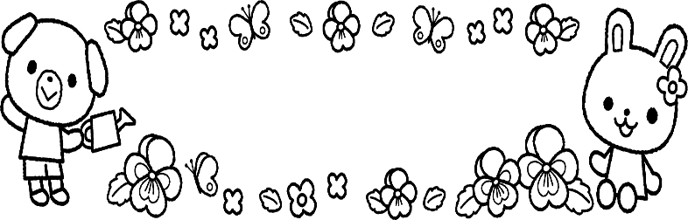
ぴょんぴょん広場にお越しいただき
ありがとうございます。
造形展～A君のエピソードより～
ぐんぐん通信

R5,12月 NO,６認定こども園若草幼稚園・若草ベビールーム
先日はぴょんぴょん広場にお越しいただきましてありがとうございました。久しぶりのぴょんぴょん広場、楽しんでいただけましたか？お顔なじみのお友達もいれば、初めましてのお友達も仲間入りして、ママたちも子育てトークに花が咲いていましたね。ママたちが元気！笑顔！が子ども達にとっても一番のパワーになりますね。ぜひ、また、お子さんと一緒に遊びにいらして下さいね。

さて、11月17，18日には本園の「造形展」が行われました。今回が45回目になります。「作品展」でなく「造形展」と呼ぶのは、創立当初から続く「想い」からです。作品の背後にある見えない、形にならない子ども達の「息遣い」や「やりとり」「匂い」「音」「イメージ」「空間」の広がりまで感じられるような子ども達の「力」「輝き」をも展示できる場でありたいと願っています。
造形展でのエピソード。1学期には年長組に進級し新しい環境や「年長」としての生活の中、自分の思い通りにならない場面では感情を荒げ、気持ちを爆発させていたA君。気持ちを立て直すのにも時間がかかりました。気持ちの浮き沈みが大きくクラス活動に参加しないことも度々でした。A君の思いを受け止め、認めながらもA君のペースを大事に、焦らず待ちながらも、クラスの一員としての思いをもって過ごしてほしい・・・そんな願いを持ち、根気強くAくんと関わり、Aくんの居場所があるクラスづくりを担任を中心に行ってきました。
造形展に向けて、グループで設計図を作成して製作。その中で、生き生きと自分の考えを伝えるAくんの姿がありました。いざ作り始めるとグループの仲間を引っ張る存在に。自分達のイメージに合う材料をもって来ては友達と力を合わせて接着。それはそれは生き生きのびのびと。まわりの友達も「Aくん、ここはどうする？」「それいいね」A君の存在やアイディアを認め、ともに活動する姿がありました。その姿に感激していた職員ですが、それだけでなく造形展当日、年中さん・年少さんが年長の作品の世界に遊びに行くと、自分達のグループ製作の前で意気揚々と作品の工夫したところや頑張ったところ、仕掛けについて一生懸命説明するA君の姿がありました。その説明を聞いていると、どんなにか楽しみながら作ったのか、どんなにか思い入れがあるのか、伝わってくるようでした。
自分の好きなこと、得意なことをのびのびと発揮し、達成感・満足感満ち溢れるA君の姿にこちらも嬉しくなりました。また、友達と共通の目的に向かって活動するA君の姿に成長を感じました。A君とのこれまでの担任のヒストリーやクラスの仲間との数え切れない様々な場面が思い返され、なんだかじ～んとした担当Dです。A君の可能性を信じ、たっぷりの愛情で待ち続けた担任、A君のことを自分の事のように身近に感じ一緒に歩んできたクラスメイト。A君自身の持っている育つ力に加えて、たくさんの「人」の存在がA君の育ちを後押ししたのかな～と思います。A君の姿、クラスの育ちに職員みんなが笑顔になりました。私たちは素敵な場面をたくさん目にすることができ、保育の仕事の幸せを感じています。
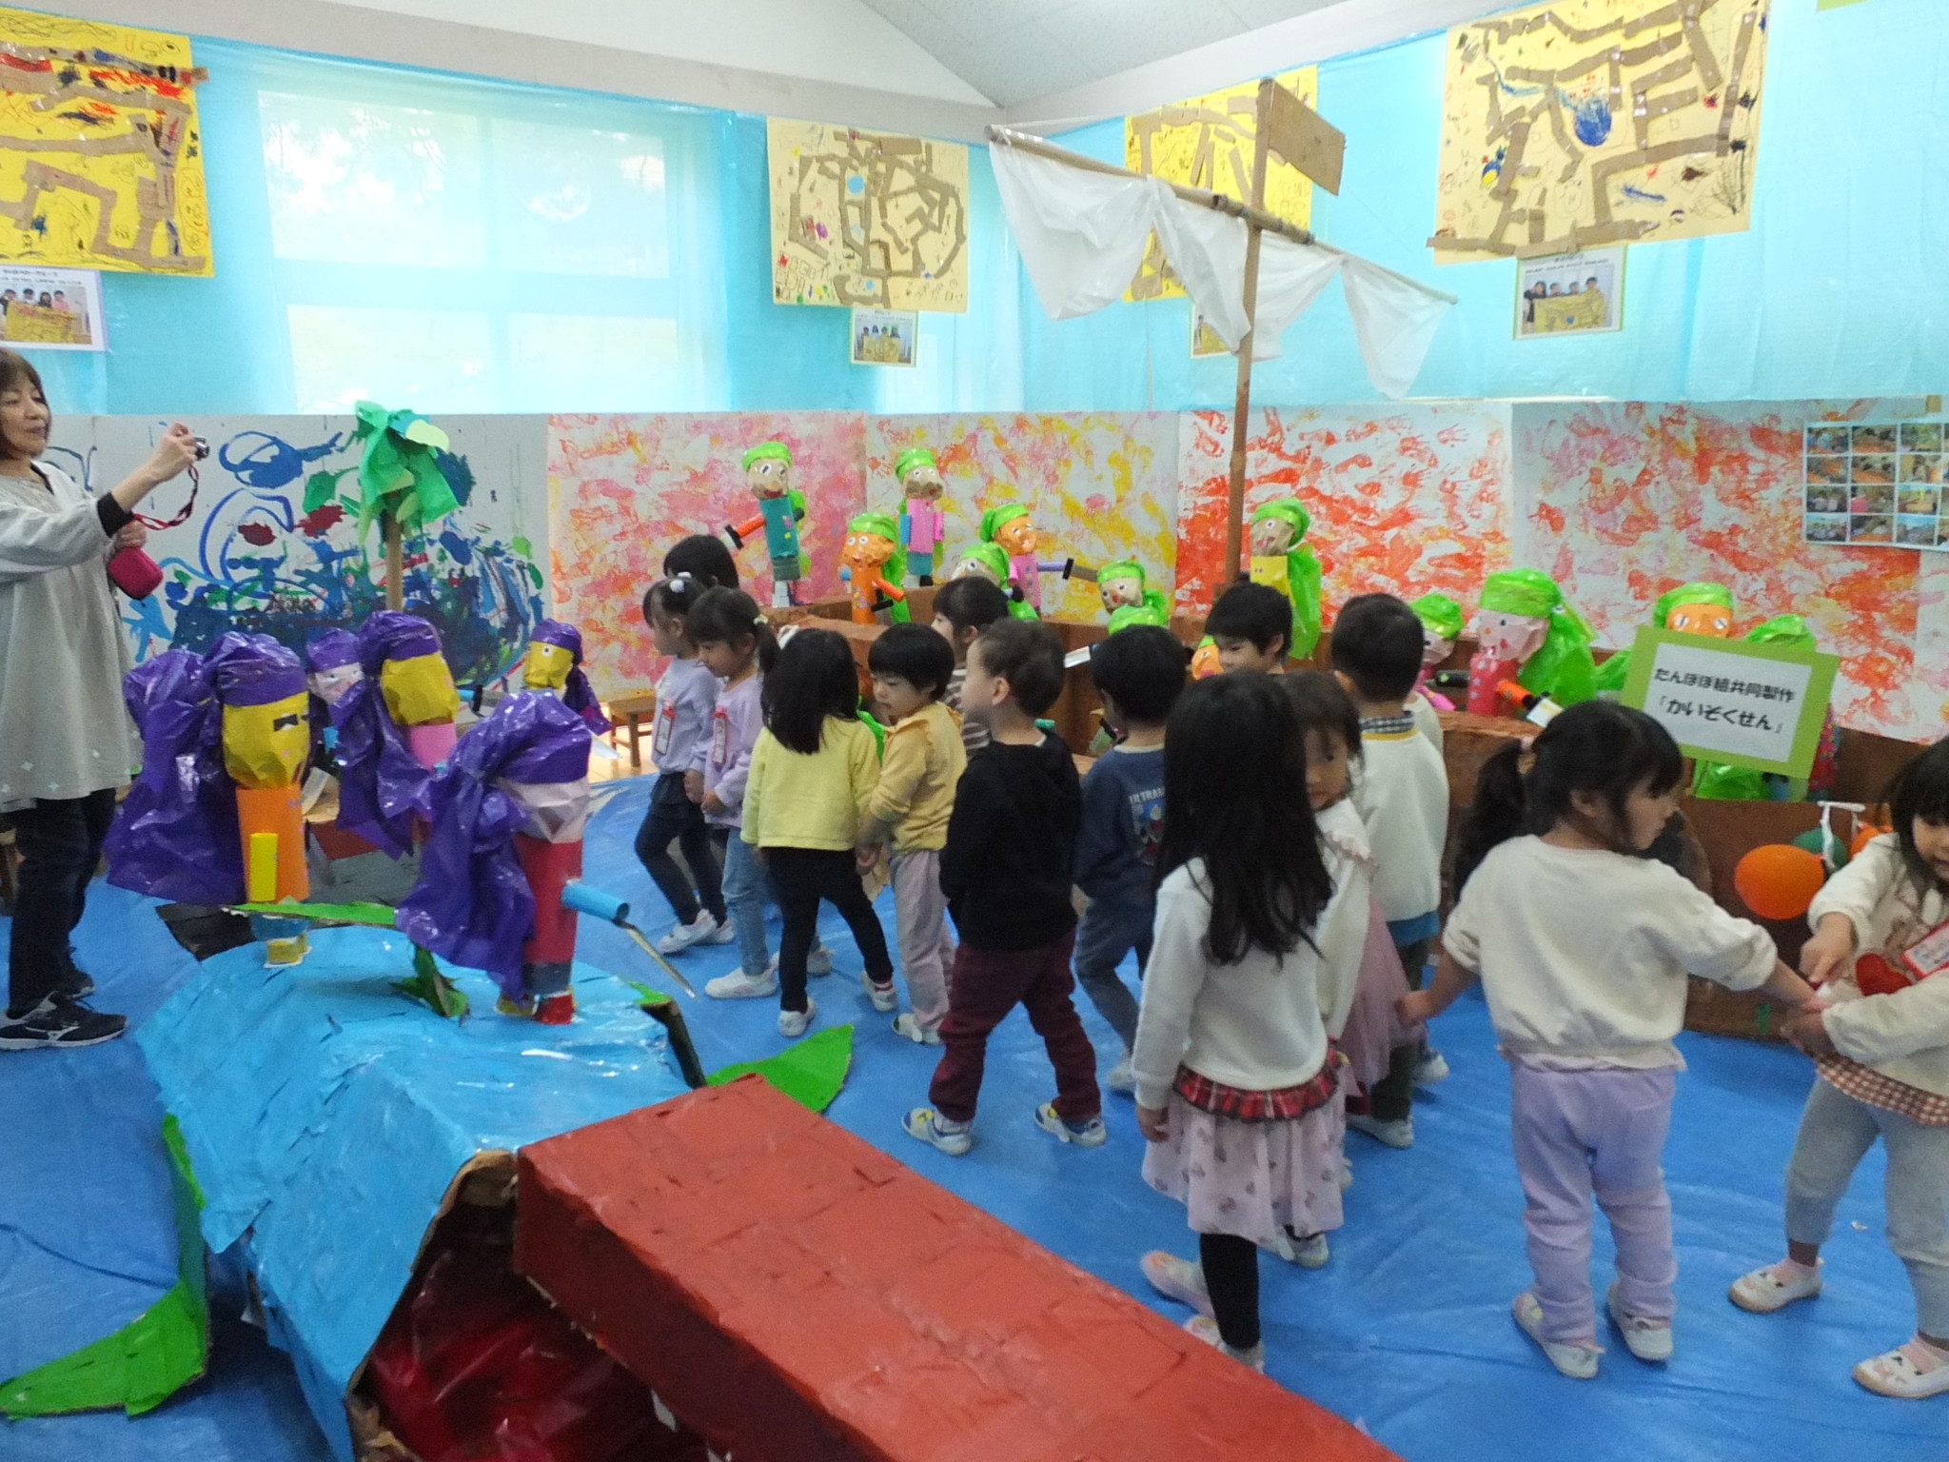
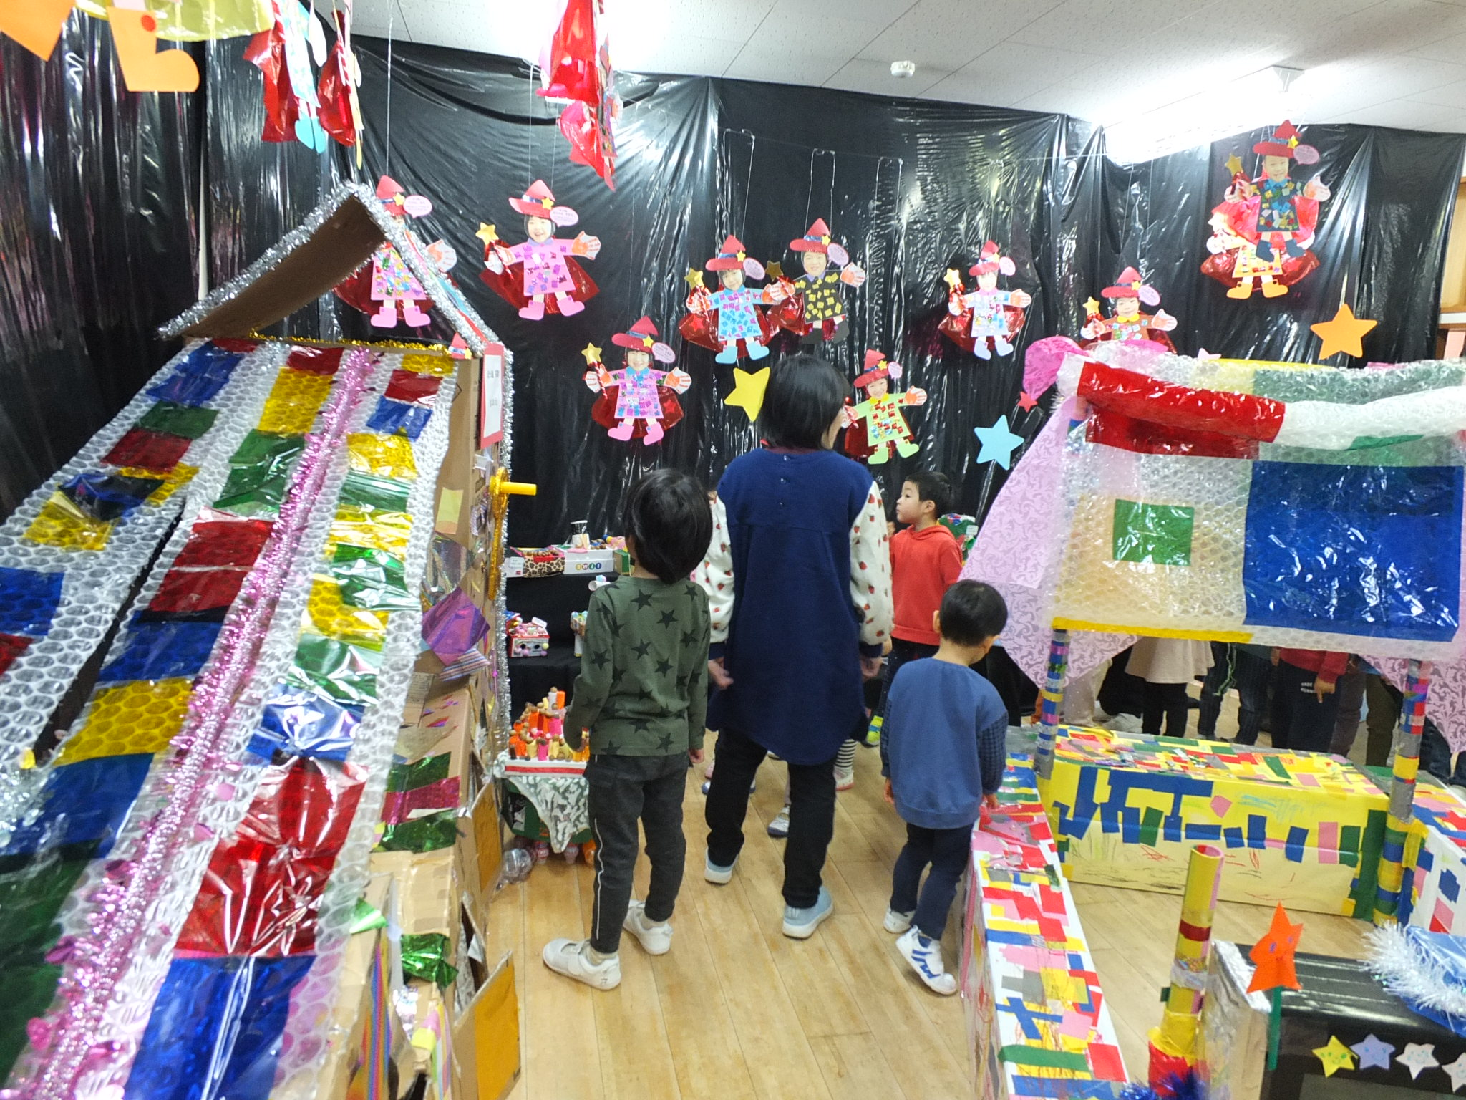
１２月２０日（水） １０：００～１１：３０
ぴょんぴょんクリスマス
クリスマスの〇ンタさんがやって来る！？かも。
12/15（金）まで、お申込み下さいね。
＊アレルギーのある方はお知らせくださいね。

